В детском саду «Сказка» был проведен проект «Земля наш дом – пусть чисто будет в нём». Участие в нем приняли ребята «Золотая рыбка». Были проведены очень интересные и познавательные игры, беседы, опыты, акции, где ребята достойно справились со всеми заданиями. Все участники проекта были награждены поощрительными призами. И хочется верить и надеется, что такие проекты будут воспитывать в детях любовь и гордость к родному краю, поселку.

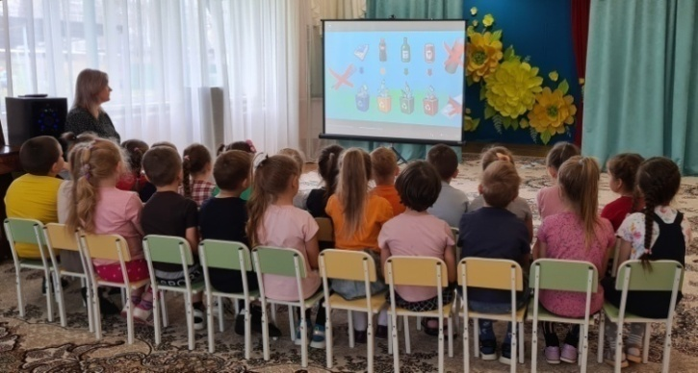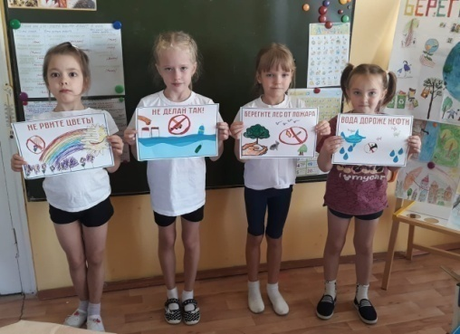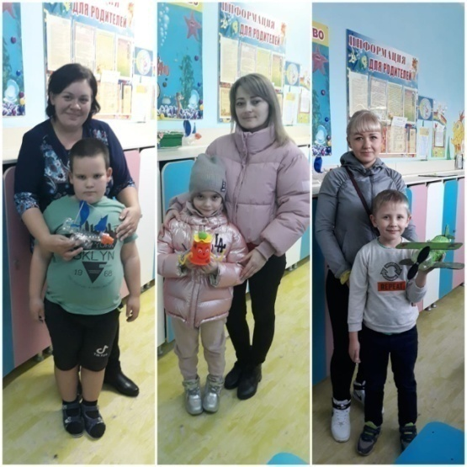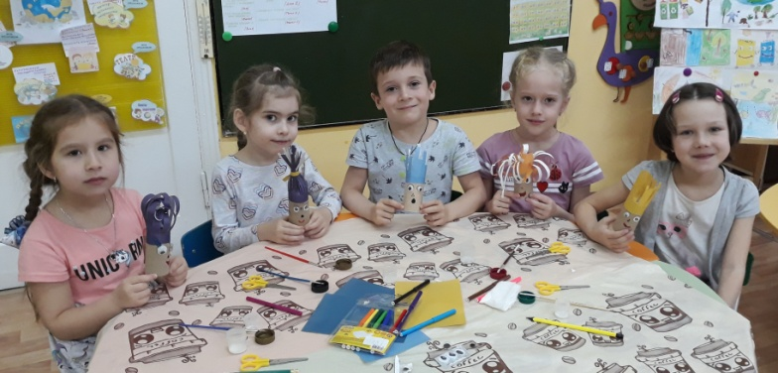

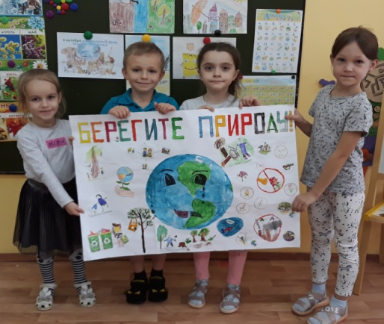

ст. 5

Проект «Земля наш дом – пусть чисто будет в нём»